 | Exercices POO (1/2) | 

A l’aide du cours sur le POO et des diagrammes UML, établir les différentes classes des exercices ci-dessous, puis valider votre programme en langage python.

Exercice 1 : Classe Cercle
Définir une classe Cercle permettant de créer, dans un plan cartésien, un cercle C(O,r) de centre O(a,b) et de rayon r.

- Le centre O(a,b) est un tuple.
- Définir une méthode aire() de la classe qui permet de calculer la surface du cercle.
- Définir une méthode perimetre() de la classe qui permet de calculer le périmètre du cercle.
- Définir une méthode testAppartenance(A) de la classe qui permet de tester si un point A(x,y) se situe à l’intérieur du cercle C(O,r). Le point A est un tuple.

Pour tester si le point se situe dans le cercle, il suffit de savoir si la distance du point au centre du cercle est inférieure au rayon du cercle comme le montre le pseudo-code suivant :
si racine_carre((x_point - x_centre)² + (y_point - y_centre)²) <= rayon alors
dansLeCercle← vrai #le point est dans le cercle
sinon
dansLeCercle← faux #le point n’est pas dans le cercle
finsi

Vérification :
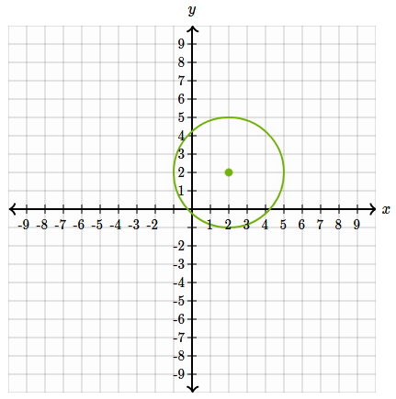 | c1=Cercle((2,2),3)  print(c1)  print(c1.testAppartenance((0,0)))  print(c1.testAppartenance((0,-1)))
Résultat dans la console

P=18.84955592153876 , A=28.274333882308138
True
False

Diagramme UML :
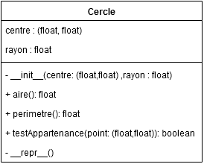
Correction :
from math import pi,sqrt
class Cercle:
"""
Calculs du périmètre et de l'aire d'un cercle.
test d'appartenance à un point
"""
#test de la classe Cercle
c1=Cercle((2,2),3)
print(c1)
print(c1.testAppartenance((0,0)))
print(c1.testAppartenance((0,-1)))

Exercice 2 : Classe Domino
Vous devez définir une classe Domino qui permette d'instancier des objets simulant les pièces d'un jeu de dominos.
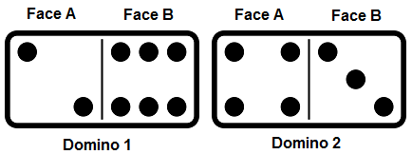

- Le constructeur de cette classe initialisera les valeurs des points présents sur les deux faces A et B du domino (valeurs par défaut à 0).
- La méthode affichePoints() affiche les points présents sur les deux faces d’un domino.
- La méthode valeur() renvoie la somme des points présents sur les 2 faces des deux dominos.
- La méthode __repr__() affiche un tuple des points présents sur les deux faces A et B d’un domino.

Diagramme UML :
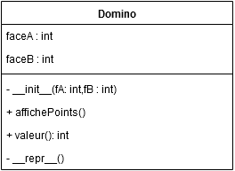

Vérification :
d1=Domino(2,6)  d2=Domino(4,3)  d1.affichePoints()  d2.affichePoints()  print("total des points :", d1.valeur() + d2.valeur())  print(d1) | Résultat dans la console  face A : 2 face B : 6  face A : 4 face B : 3  total des points : 15  domino (2, 6)

Correction :
class Domino:
"""
simulateur de domino
"""

#test de la clsse Domino
d1=Domino(2,6)
d2=Domino(4,3)
d1.affichePoints()
d2.affichePoints()
print("total des points :", d1.valeur() + d2.valeur())
print(d1)

Exercice 3 : Classe Employé
Vous devez définir une classe Employe caractérisée par les attributs : matricule, nom, prenom, dateNaissance, dateEmbauche, salaire.
- Ajouter à la classe la méthode age( ) qui retourne l’âge de l’employé.
- Ajouter à la classe la méthode anciennete( ) qui retourne le nombre d’années d’ancienneté de l’employé.
- Ajouter à la classe la méthode augmentationDuSalaire( ) qui augmente le salaire de l’employé en prenant en considération l’ancienneté en utilisant le pseudo-code suivant :
si ancienneté < 5 ans, alors
on ajoute 2%
sinon si Ancienneté < 10 ans, alors
on ajoute 5%
sinon
on ajoute 10%
fin si
fin si
- Ajouter la méthode afficherEmploye() qui affiche les informations de l’employé : matricule, nom, prenom, age, ancienneté et salaire en €.
Diagramme UML :
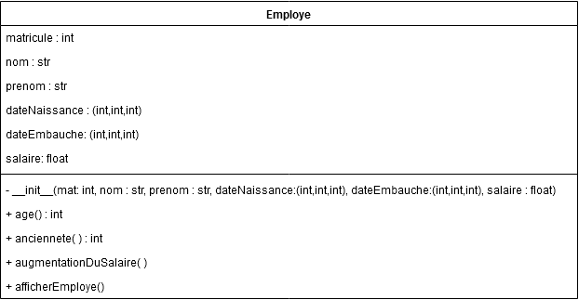
Vérification :
agent=Employe('007','Bond','James',(11,11,1970),(7,4,1995),7500)  agent.augmentationDuSalaire()  agent.afficherEmploye() | Résultat dans la console  Matricule : 007  Nom : Bond  Prénom : James  Age : 49  Ancienneté : 24  Salaire en € : 8250.0

Remarque : Instructions permettant de récupérer l’année courante de l’horloge du PC
import datetime
date = datetime.datetime.now()
annee=date.year

Correction :
import datetime
class Employe:
"""
Gestion d'employés
"""
#test de la classe Employe
agent=Employe('007','Bond','James',(11,11,1970),(7,4,1995),7500)
agent.augmentationDuSalaire()
agent.afficherEmploye()

